# Day-01

## Spring容器监听器

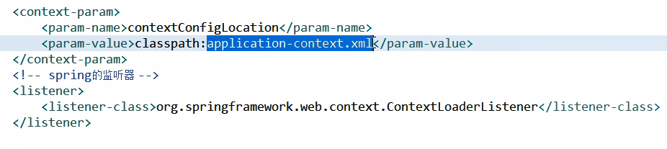

服务启动时加载spring配置文件

## 扫描包实例化类

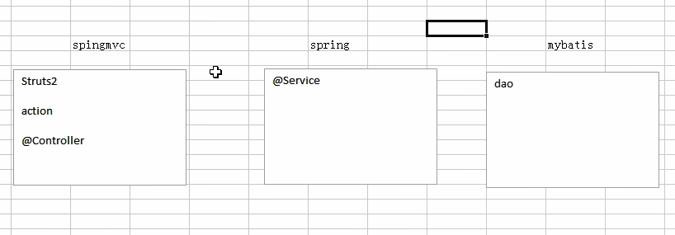

### springMvc负责扫描Controller

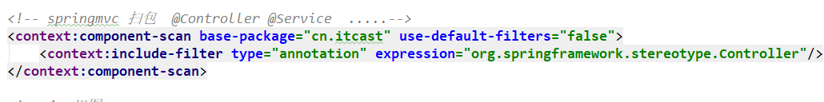

### spring 负责扫描 Service

base-package没有具体指定到service，是因为service位置可能不确定，但是基础包是确定的。扫描基础包后，排除扫描controller

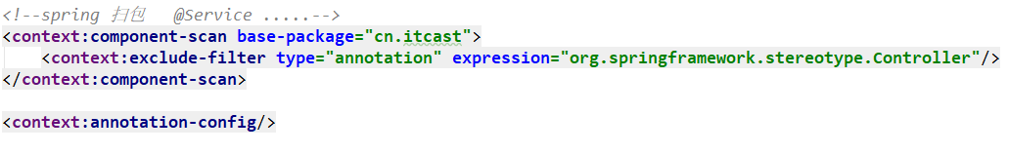

### mybatis 负责扫描 dao

## 将spring配置按照功能拆分

### 注解式扫描包，实例化类

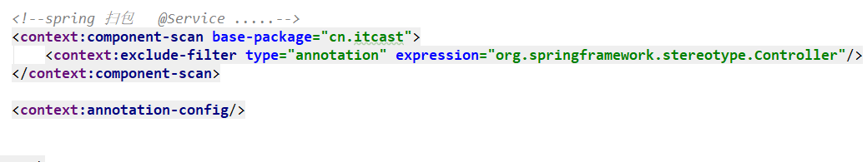

### C3p0数据源

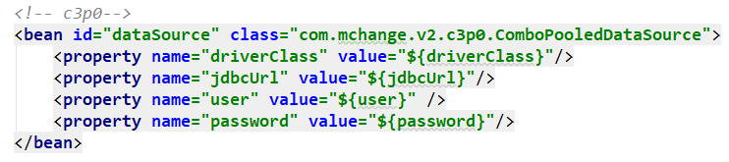

### 读取properties配置文件

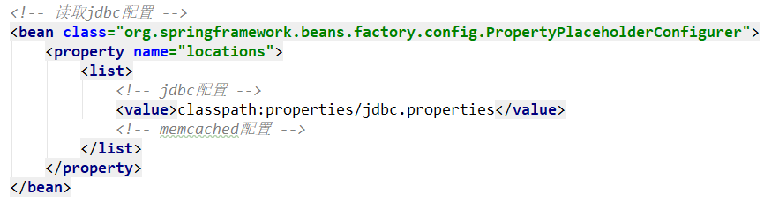

### 配置事物

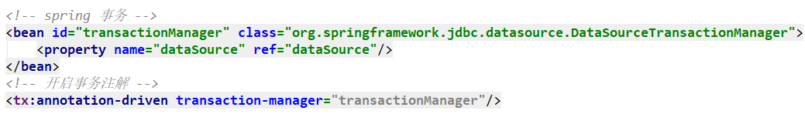

### Mybatis配置

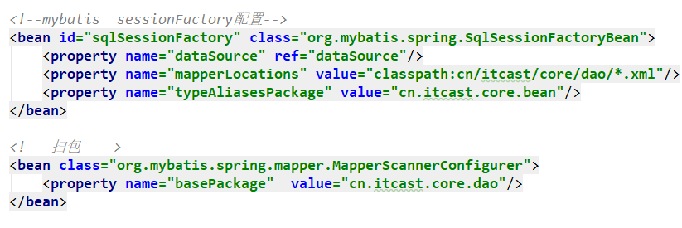

## Springmvc配置

分为前台和后台

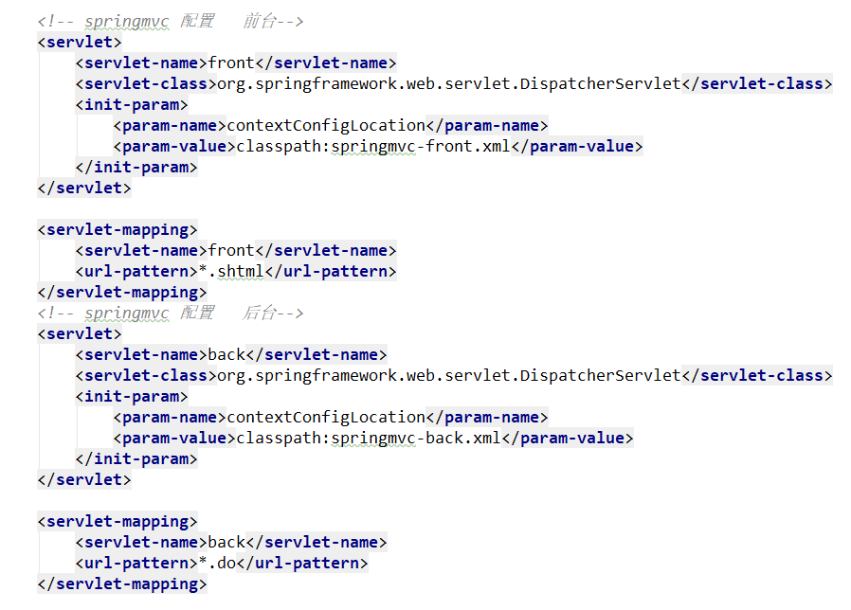

配置springmvc只扫描controller层

**use-default-filters="false"** 为不使用默认过滤器

当不配置时为使用默认过滤器，默认过滤器为先后扫描controller,service,comment 即扫描完controller后扫描service， 这样的话会与spring的扫描内容重复，springmvc是spring的子类，

所以，为避免重复扫描，在springmvc扫描controller时，不使用默认的过滤器

则可以将**use-default-filters="false"设**置，扫描完controller后，不继续扫描

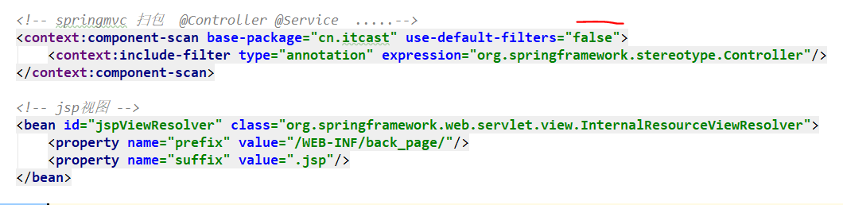

## 通用测试

## 通用测试类

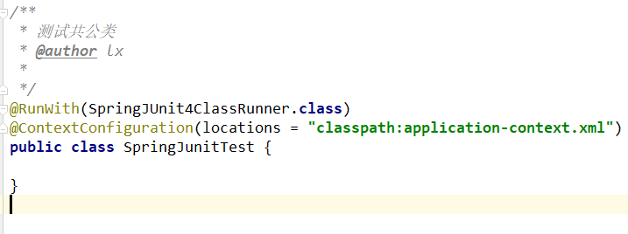

## 继承通用测试类

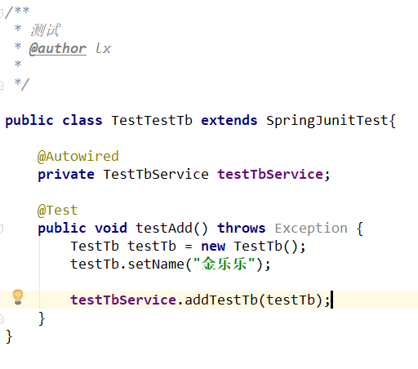

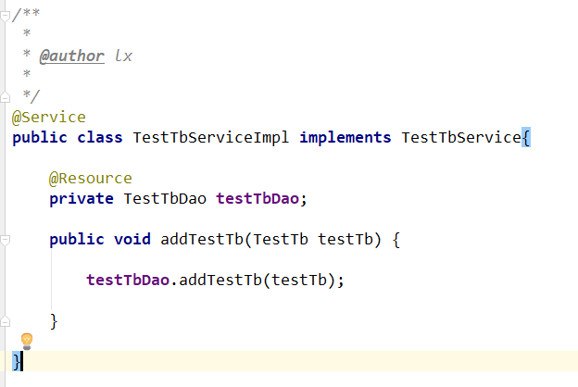

在未开启事务情况下，数据将正常提交到数据库

## 测试事物

### 未开启事务

未开启事务，在抛出异常情况下，数据会提交到数据库，这是错误的

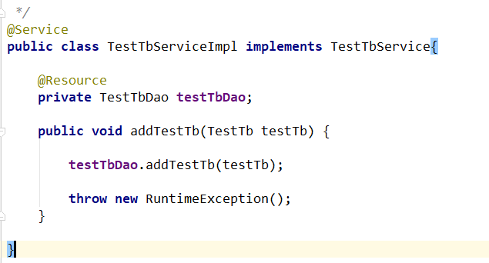

此种情况下，虽然抛出异常，但是数据会继续保存，不应该出现

### 开启事务

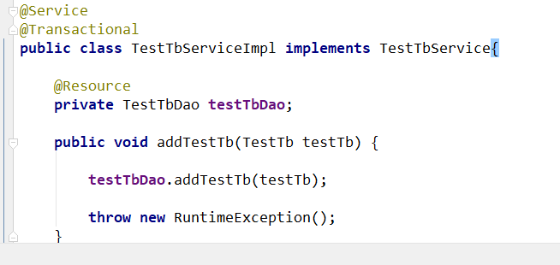

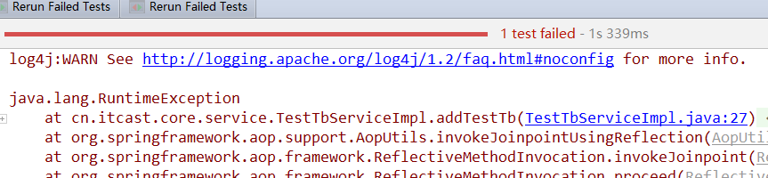

开启事务后，在抛出异常情况下，数据没有被保存，是正确的

### 关闭事务

如果在类上开启事务，方法中是查询语句，就是不需要事务，可以关闭事务

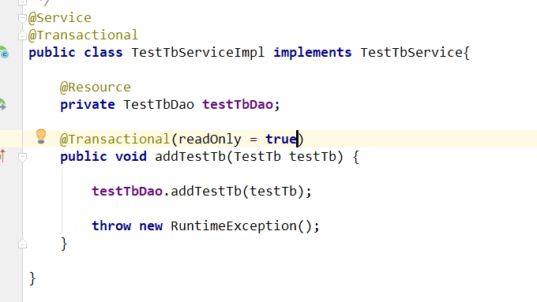

例如：关闭某个方法上的事务，多用在查询语句中

# Day-02

## 乱码问题

### 解决提交中文乱码

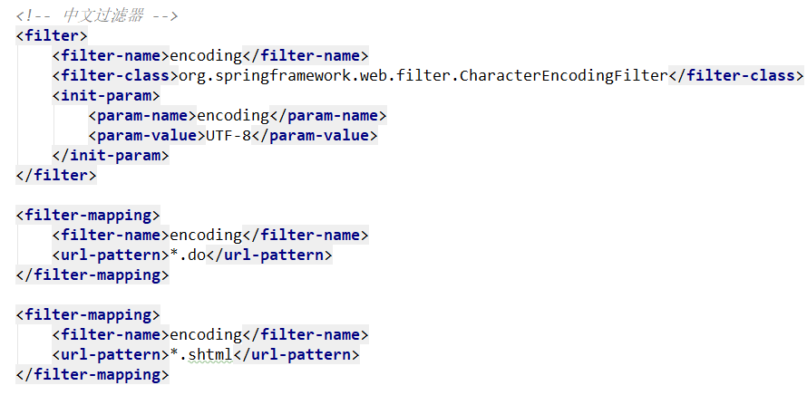

### 解决 get 提交中文乱码

在tomcat 中 server.xml 的 8080端口下添加

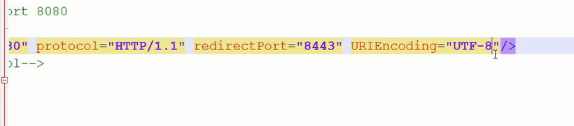

## 日期配置

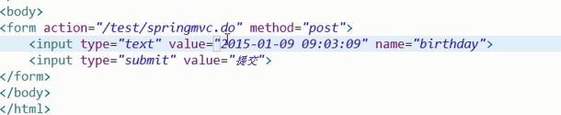

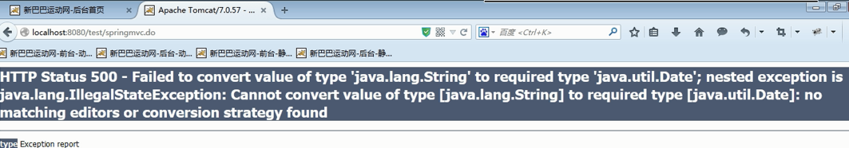

出现格式转化异常

### 局部配置

在需要做日期转换的controller中实现

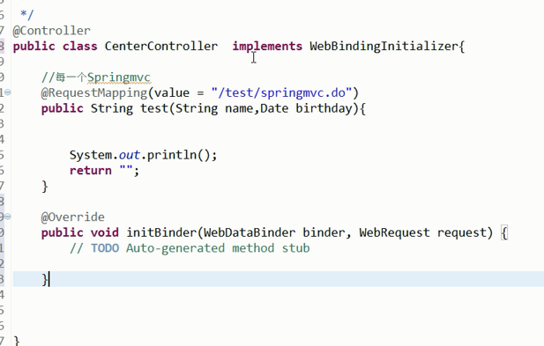

注解方式也可以不需要实现类

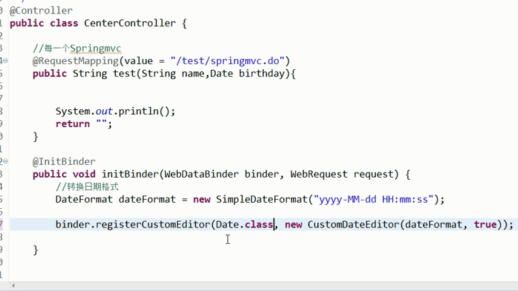

### 全局配置

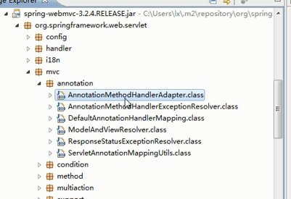

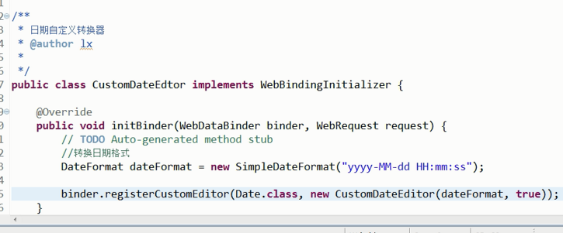

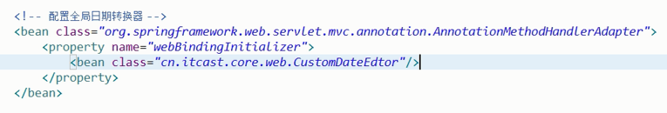

## 后台页面布局

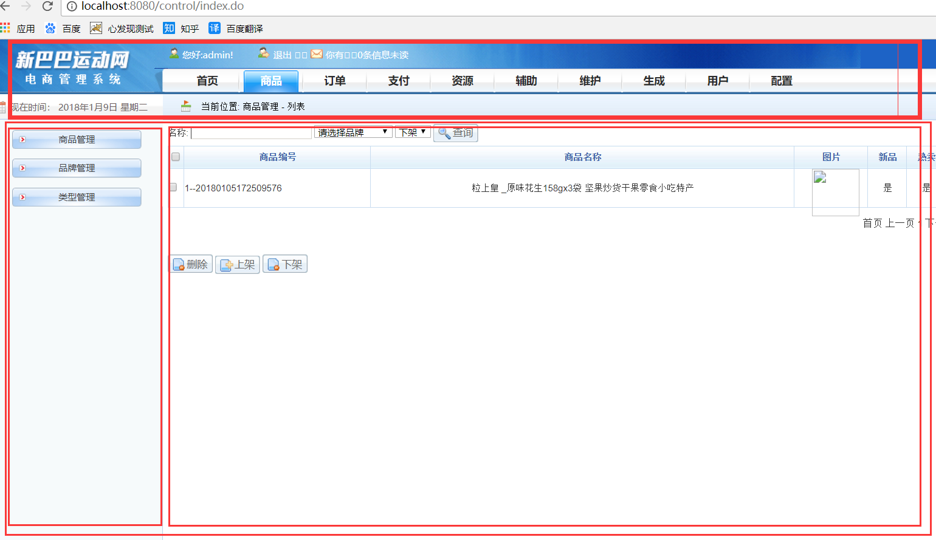

页面主要分为 头和身体 , 身体部分包括 左侧和右侧

### 1, 页面划分为头和身体

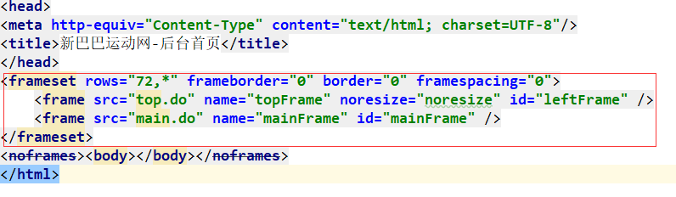

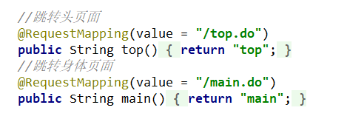

### 2, 身体分为左侧和右侧

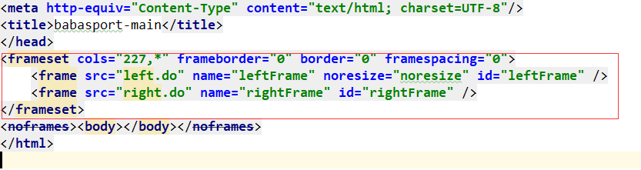

## 相对路径和绝对路径

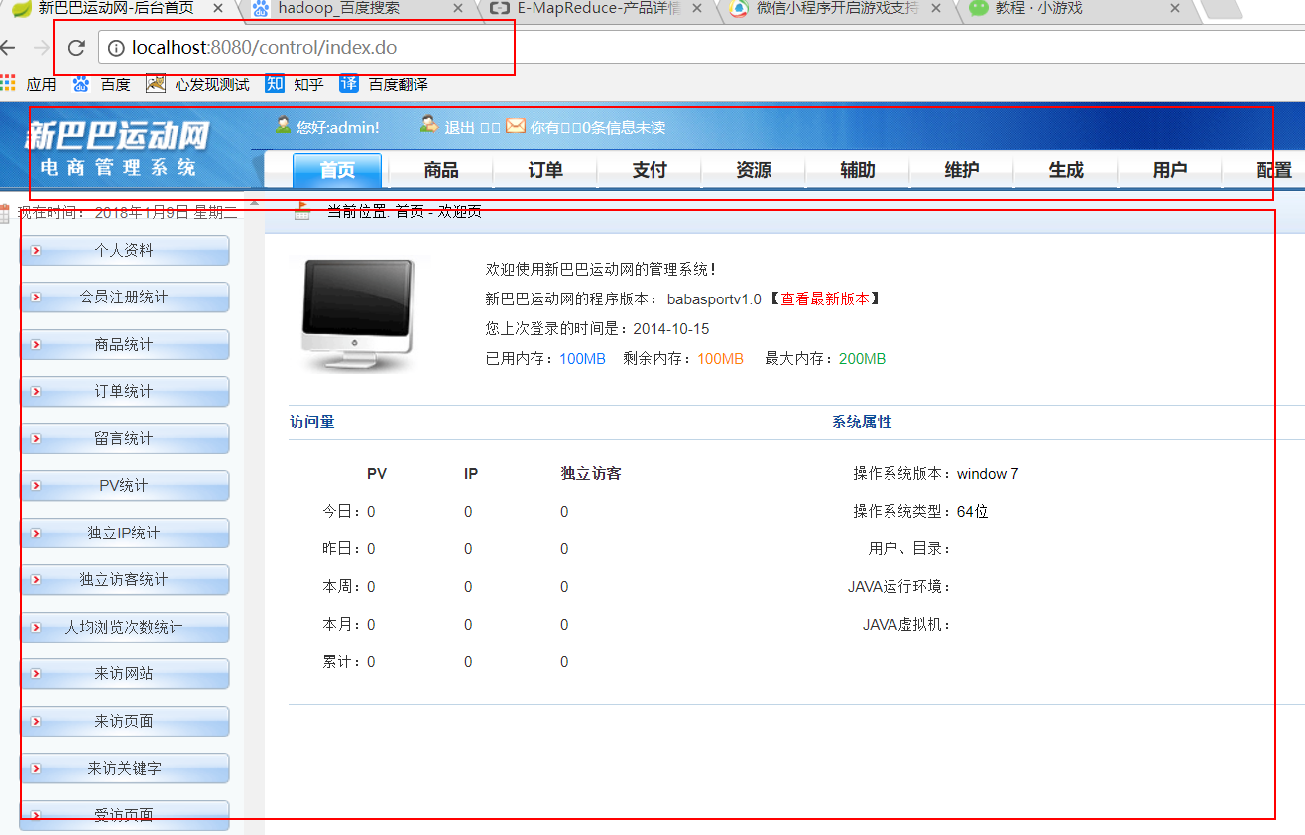

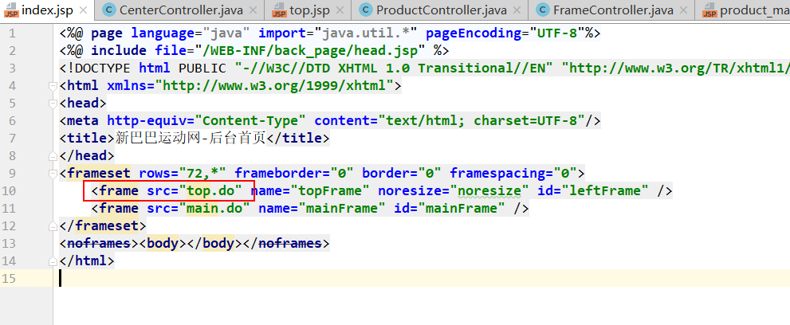

该页面内有两个跳转链接, 这两个路径均为相对路径

相对于 <http://localhost:8080/control/index.do>

<**frame src="main.do" name="mainFrame" id="mainFrame"** />

即为访问: <http://localhost:8080/control/main.do>

### 二者区别

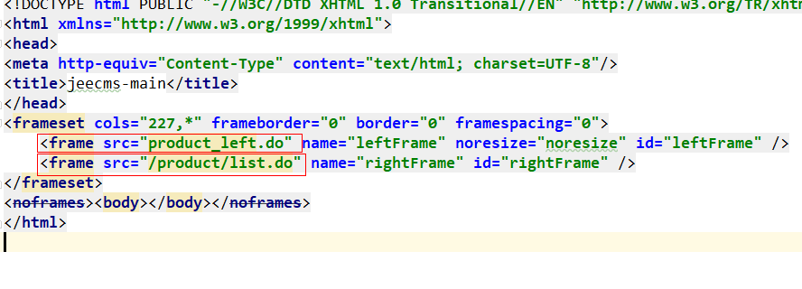

以 / 开头为绝对路径, 否则为相对路径, / 代表项目根目录

## 分页

### 封装数据

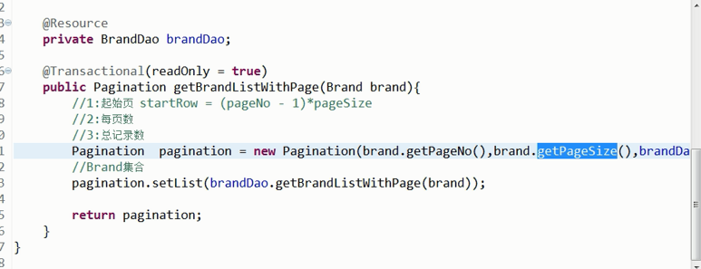

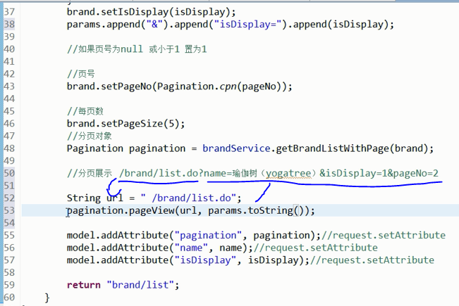

### 参数准备

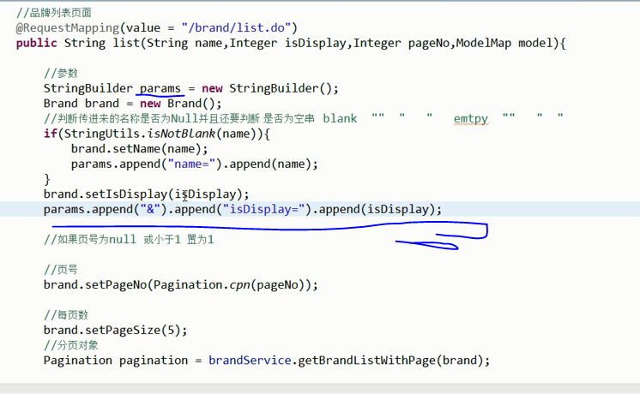

### 页面部分

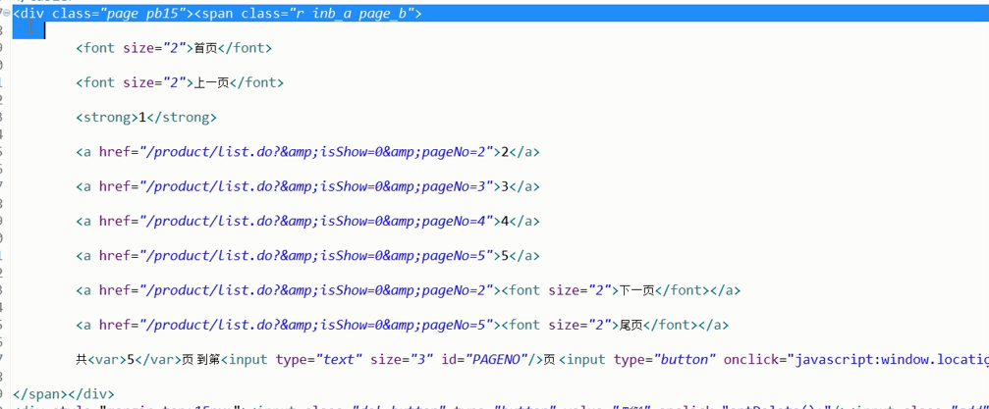

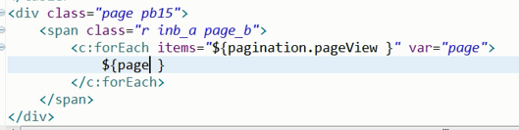

### 参数非空校验

分页查询参数为空导致查询异常, 需要对参数进行非空校验

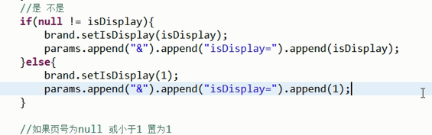

## 列表页面加载

### 方法命名规则

所有的查找都用 get开头 ,禁止 find,select

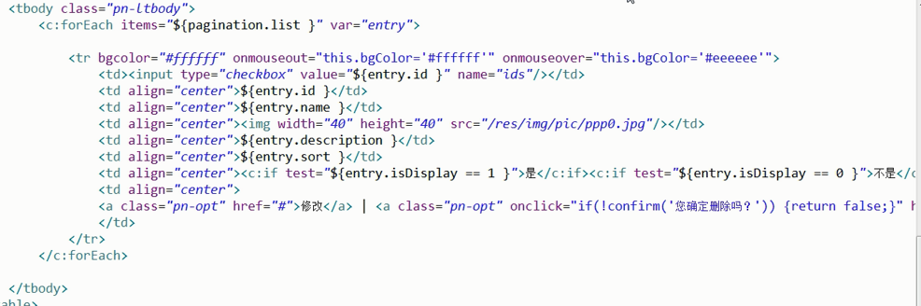

## 图片上传

### 流程

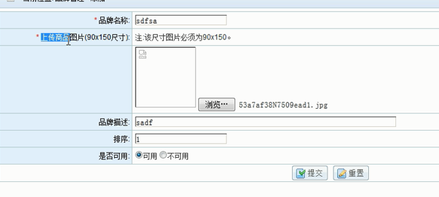

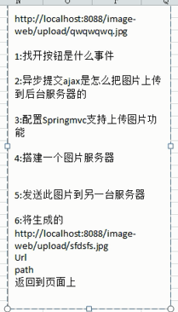

### 页面

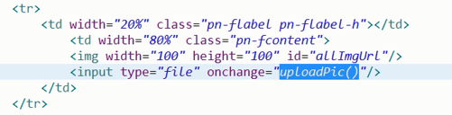

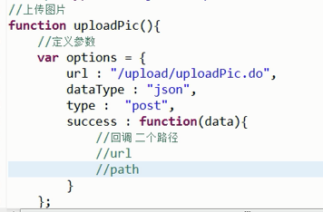

### 配置springmvc支持上传图片

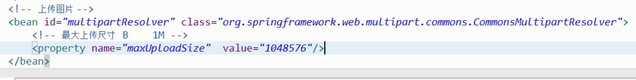

### 后台接收

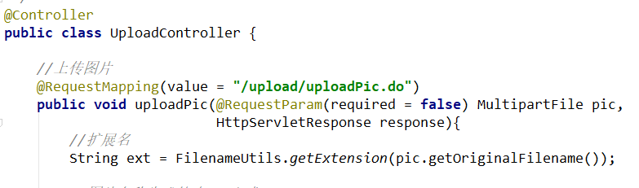

使用Jersey 上传图片到图片服务器

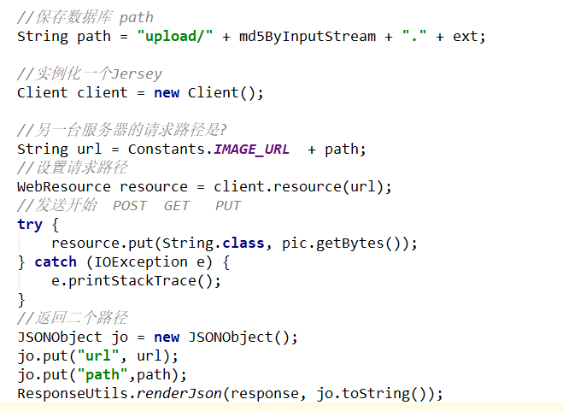

### 异步返回各种格式

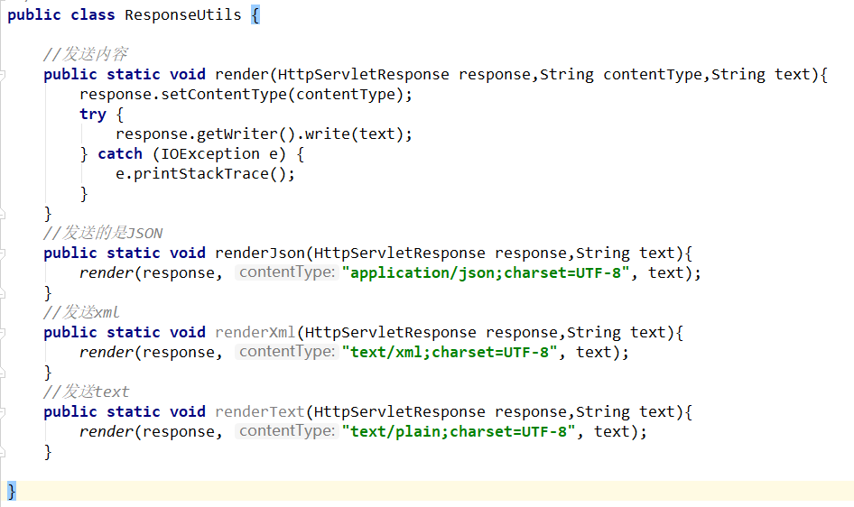

### 图片名称生成策略

#### 方式1

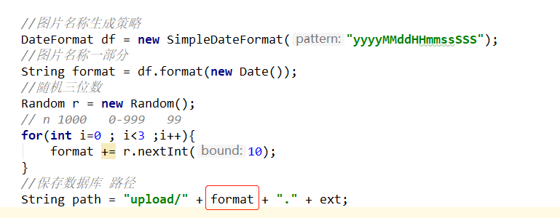

当前时间戳+随机三位数

缺点:

上传同一张图片,会重复上传, 占用系统空间

#### 方式2

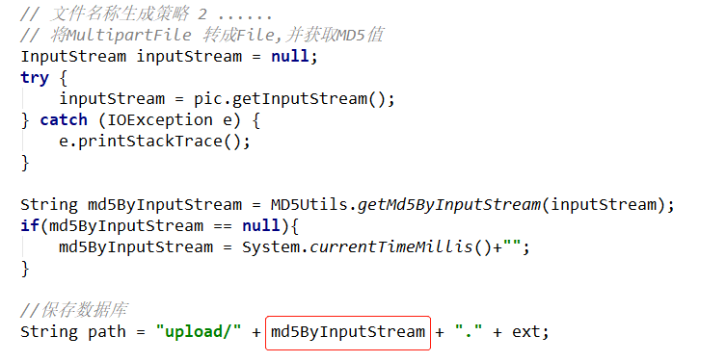

获取文件的md5值,所为文件名称

优点:

同一份文件的md5值是固定的,所以同一张图片不会重复上传

## 图片服务器

### 项目结构

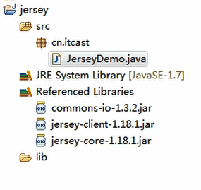

### 代码

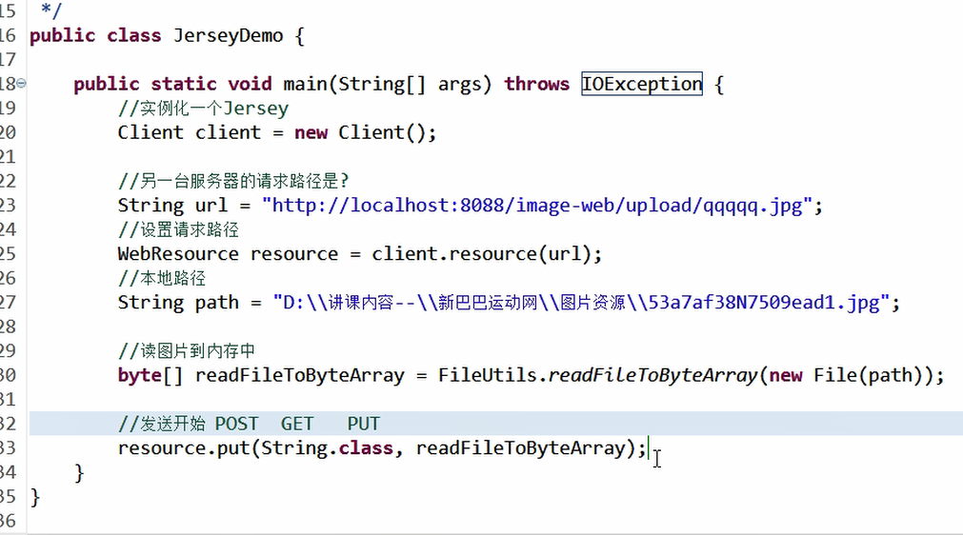

### 配置tomcat可读写

将图片上传到图片服务器,需要设置该图片服务器可读写

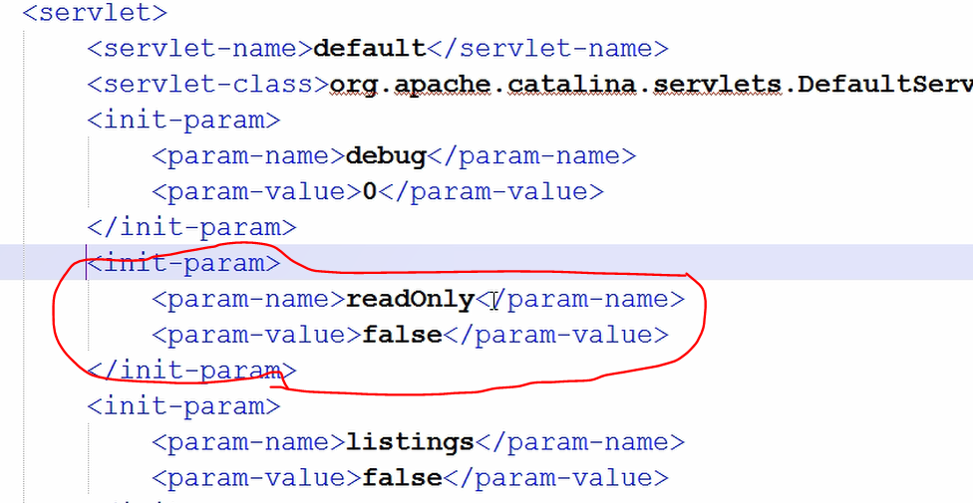

# day03

# day05

## 四种常见缓存技术

### 一级缓存

sqlSession级别的缓存, 作用范围是局部的, 发生在dao中

### 二级缓存

sqlSessionFactory级别的缓存, 作用范围是全项目的, 是全局中

### 分布式缓存

作用范围是多个项目之间

### 页面缓存

缓存页面, 不频繁访问数据库,所以性能最好

#### 创建web项目，导入jar包

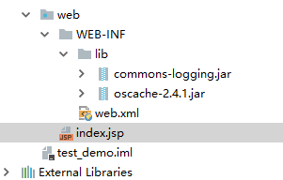

#### 引入标签库，使用标签缓存

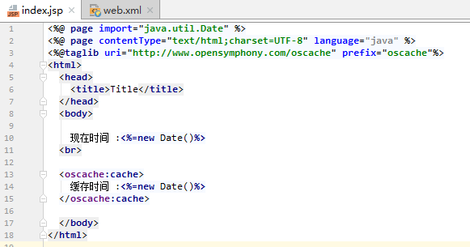

#### 效果测试

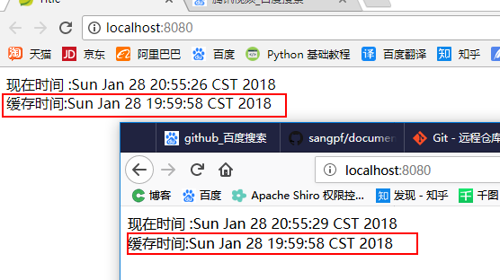

修改url地址，缓存时间更新。因为缓存的是url地址，只要url地址不变，更改用户后访问到的缓存页面是相同的

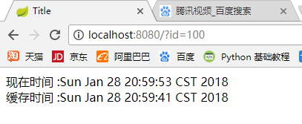

### 将页面缓存加入到项目中

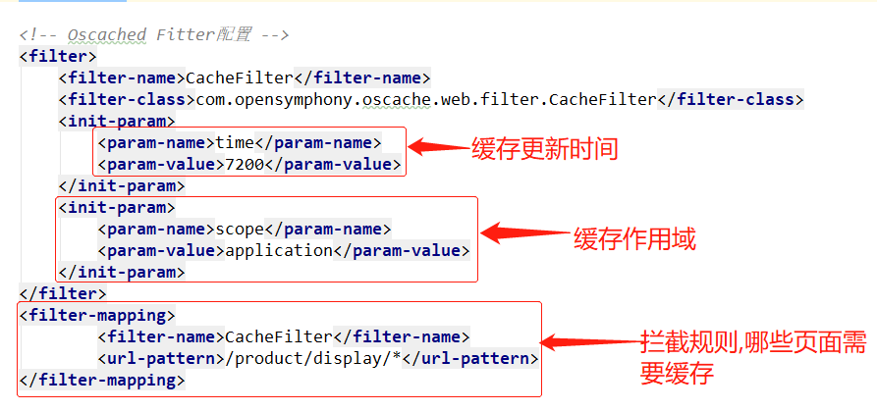

经过以上配置,已经把缓存加入到项目中了

## 修改库存



在商品列表中点击库存修改,

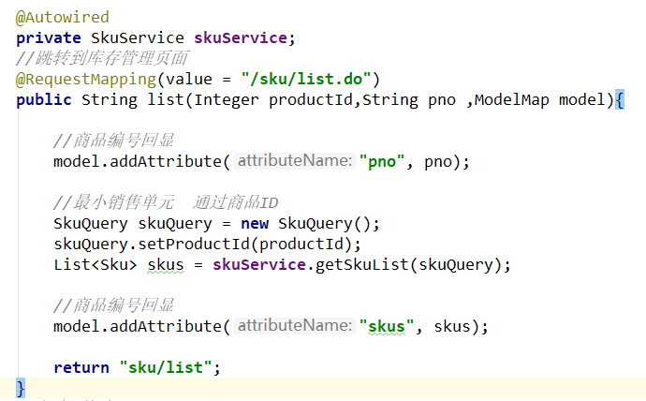

将商品下对应所有的最小销售单元 sku列表加载展示到页面上

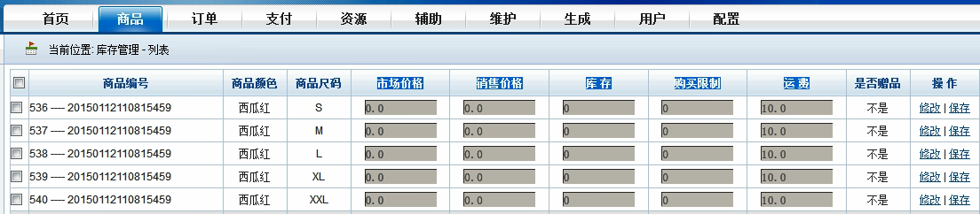

当点击修改按钮后, 输入框中字段变成可编辑

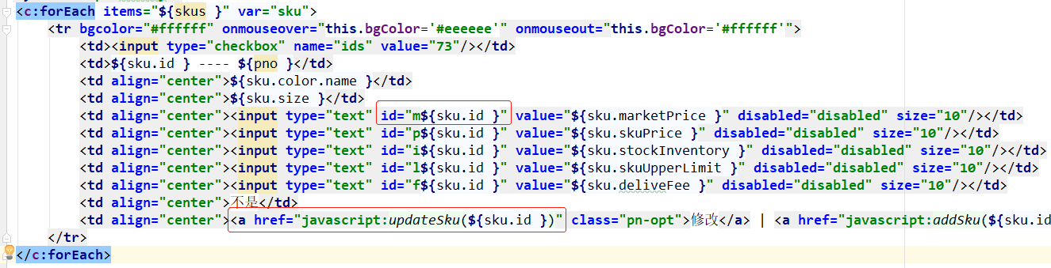

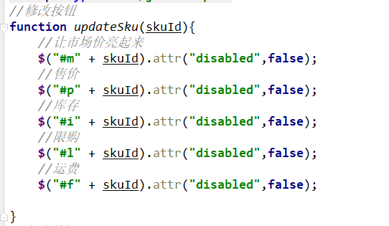

至此,点击修改按钮已经可以,然后就是保存



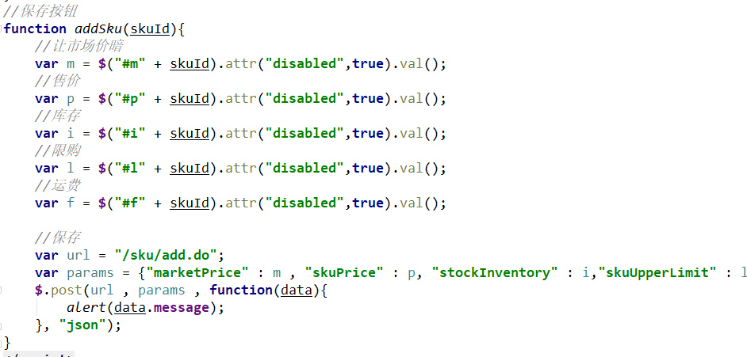

后端接收

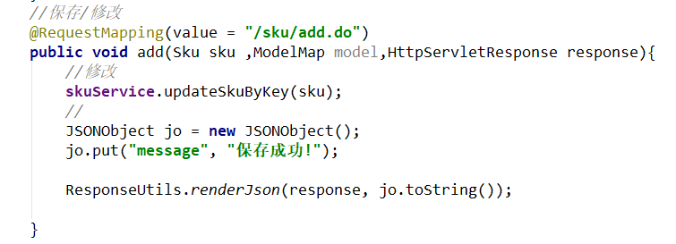

## 商品详情页

### <a>标签介绍



Href=”javascript:void(0)” 代表不使用href标签



Target=”_blank” 为href标签要跳转到的页面, blank为跳转到空页面, 如果不使用href, 则target也要删除

onclick="*window*.open('/html/product/${entry.id}.html')" 打开新的标签页面

### 商品图片放大镜

<a id="showImg" class="cloud-zoom" href="${product.img.allUrl }">

<img alt="" src="${product.img.allUrl }">

</a>

<img>标签中为显示的小图片

<a>标签中为放大镜图片

### 商品详情加载



后端接口

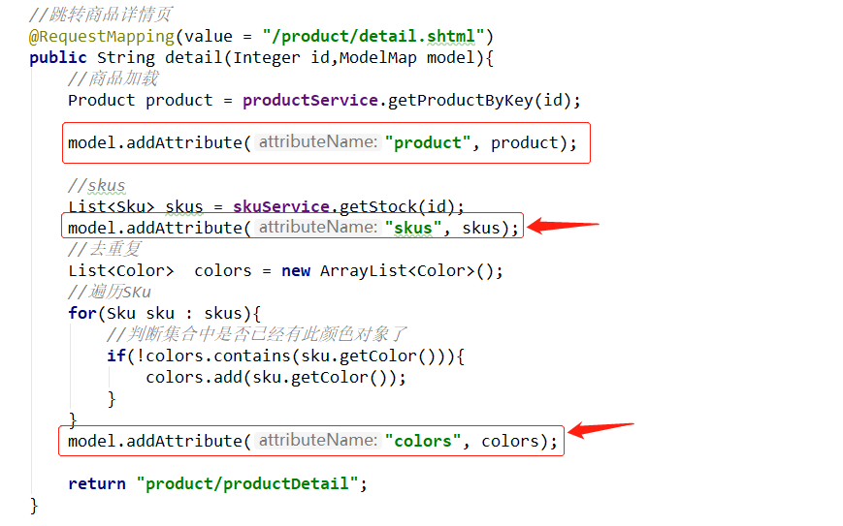

需要加载数据, 商品对象, 最小销售单元sku集合, 颜色color集合

一个商品对应多个最小销售单元, 在加载一个商品的详情时,需要加载出该商品所有的最小销售单元

注意: 在使用list的contains方法时,需要对color对象复写hashcode和equals方法

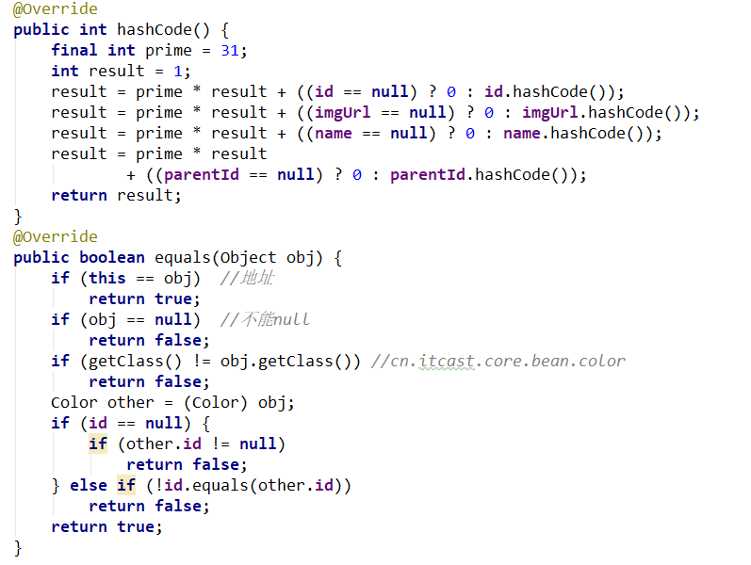

### 实现点击变红



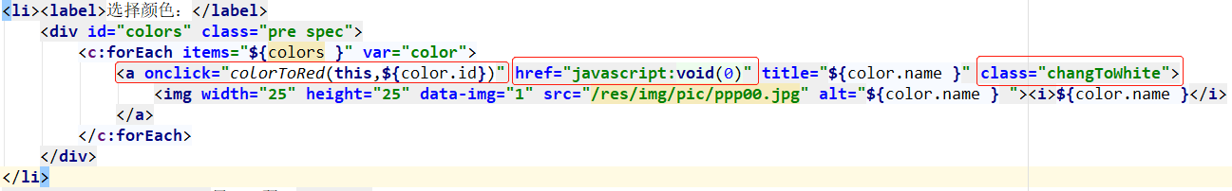

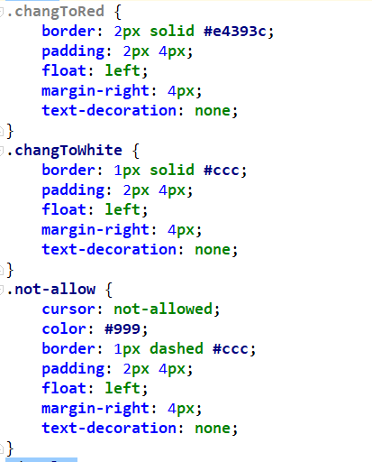

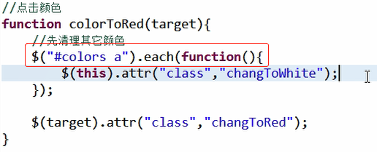

取 id 为 colors下的所有的<a>标签,然后遍历

### 选择颜色,显示有库存的尺码

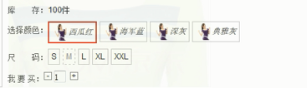

例如,点击西瓜红, 只显示有库存的尺码

思路1: 库存在sku中存储,当点击颜色,可以知道colorId ,通过colorId可查询sku, 进而判断库存, 如果每次点击颜色通过ajax请求到后台,则需要查询数据库, 这样浪费系统的性能

思路2: 如果能在加载商品详情的时候就查询出有库存的sku集合,点击颜色的时候判断sku中的库存,则可以节省性能

加载商品详情时,准备加载sku集合数据



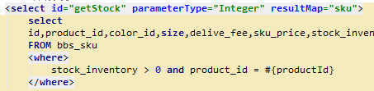

页面

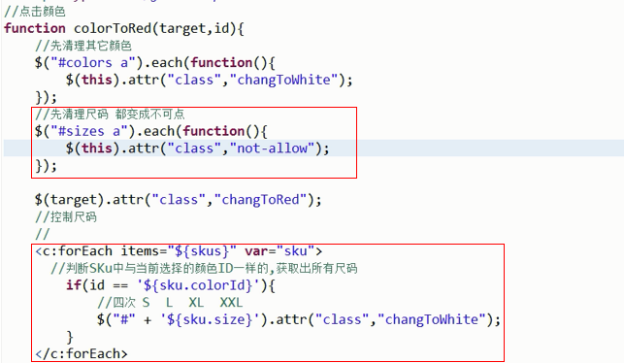

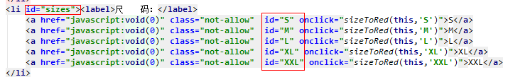

### 当选中一个颜色后,默认选中第一个尺码

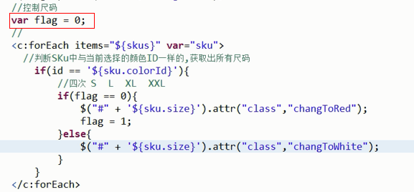

使用flag作为标记

### 在页面刷新的时候,默认选中第一个颜色

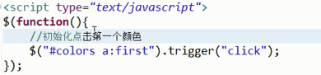

# maven国内镜像源

|  |
| --- |
| 最近maven工程里需要导入大量jar包，无奈国外自动下载实在太慢，OSCHINA还不能用，所以笔者找到一个较好的阿里云开源镜像，通过把~./m2下的settings.xml里放入如下的内容：  <?xml version="1.0" encoding="UTF-8"?>  <settings xmlns="http://maven.apache.org/SETTINGS/1.0.0"           xmlns:xsi="http://www.w3.org/2001/XMLSchema-instance"           xsi:schemaLocation="http://maven.apache.org/SETTINGS/1.0.0 http://maven.apache.org/xsd/settings-1.0.0.xsd">     <mirrors>         <!-- 阿里云仓库 -->         <mirror>             <id>alimaven</id>             <mirrorOf>central</mirrorOf>             <name>aliyun maven</name>             <url>http://maven.aliyun.com/nexus/content/repositories/central/</url>         </mirror>         <!-- 中央仓库1 -->         <mirror>             <id>repo1</id>             <mirrorOf>central</mirrorOf>             <name>Human Readable Name for this Mirror.</name>             <url>http://repo1.maven.org/maven2/</url>         </mirror>              <!-- 中央仓库2 -->         <mirror>             <id>repo2</id>             <mirrorOf>central</mirrorOf>             <name>Human Readable Name for this Mirror.</name>             <url>http://repo2.maven.org/maven2/</url>         </mirror>     </mirrors>   </settings> |